# ЛАБОРАТОРНАЯ РАБОТА № 12. Структура Oracle APEX и начало работы

Задачи:

1. Изучить структуру APEX.

2. Ознакомиться с технологией регистрации и начала работы в APEX

3. Создание и работа с таблицами

Задание №1. Зарегистрируйтесь в системе

Для регистрации необходимо перейти по ссылке [Oracle APEX](https://apex.oracle.com/en/), нажать на кнопку нажать кнопку **Get Started for Free,** выбрать **Free Sign Up**, далее необходимо заполнить форму и нажать **Request workplace.**

* **Имя рабочей области (Workspase)** – фамилия студента в транслитерации. Транслитерация здесь и далее – это запись русскоязычного текста латинскими буквами, например, фамилия Иванов запишется, как Ivanov.
* **Логин и пароль** – произвольные. Рекомендуется имена рабочей области, логина и пароля записать и сохранить, поскольку они будут использо-ваться всякий раз при выполнении лабораторных работ.
* **Почта** – на неё будет выслано письмо с подтверждением, после чего вы получите рабочую область. Зайдите в полученное письмо и нажмите **Create Workspace**. Далее необходимо ввести новый пароль

Задание №2. Зайти в систему и ознакомиться со структурой главной страницы среды APEX.

Ознакомьтесь со структурой главной страницы

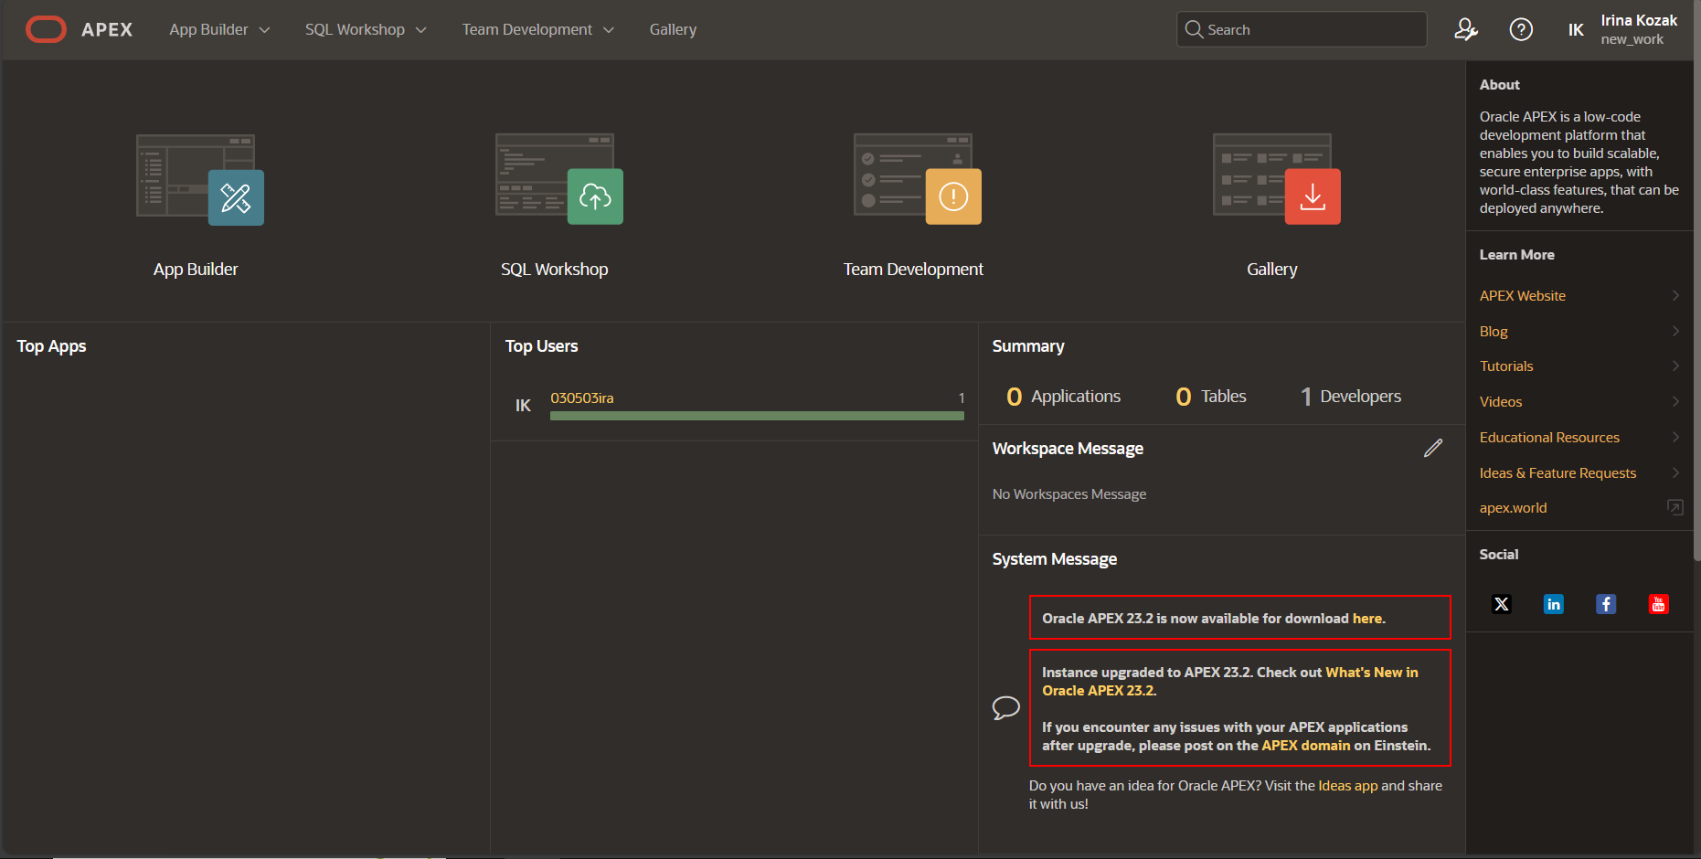

Задание №3. Создание простых таблиц

Рассмотрим для начала технологию создания простых, не связанных между собой, таблиц в APEX на примере таблиц **Countries** и **Locations**:

1. Запуск мастера создания таблиц:
2. Откройте **SQL Workshop** и запустите **Object Browser**.
3. На странице **Create Database Objects** выберите **Table.** Запустится мастер создания таблицы.
4. В поле **Table Name** введите название таблицы – **Countries**
5. Поля **Column Name** (Имя столбца), **Type** (Тип Данных), **Precision** (Точность, Максимальный размер), **Scale** (Размер, Количество знаков после запятой), **Not Null** (Обязательное) предназначены для описания столбцов создаваемой таблицы. Добавьте описания следующих столбцов:

* Столбец с названием **country_id,** тип данных – **Number(4)**, обязательный (выбираем **not null**). В этом столбце будет храниться уникальный числовой идентификатор страны. Выбираем **Primary key**
* Столбец с названием **country_name**, тип данных – **Varchar2(20)**, обязательный. В этом столбце будет храниться название страны.

1. Чтобы посмотреть сгенерированный SQL code нажмите Preview SQL
2. Нажмите **Create Table**

Созданная таблица появится в списке таблиц. Для выбранной таблицы в центральной части **Object Browser** отображается ее детальное описание, организованное в виде вкладок (**Table**, **Data**, **Indexes**, **Model**, **Constraints**, …). На каждой вкладке представлены кнопки с операциями, которые можно совершать над таблицей (например, на вкладке **Table**: **Add Column**, **Modify Column** и т.д.).

1. Изучите содержимое вкладок описания созданной таблицы

Задание №4. Создание новой таблицы

1. Аналогичным образом создайте новую таблицу, предназначенную для хранения сведений о местах размещения отделений торговой корпорации:
2. Название таблицы - **Locations**.
3. В таблице должны быть определены столбцы следующим образом:

**location_id** - Number(4), обязательный,

**city** - Varchar2(40), обязательный,

**country_id** - Number(4),

**postal_code** – Number(6),

**street_address** - Varchar2(40),

**state_province** - Varchar2(40)

Обратите внимание на столбец **country_id**: при формировании связей между таблицами он будет содержать ссылку на страну (на запись в соответствующей таблице). Поэтому он должен иметь тот же тип данных и размер, что и столбец первичного ключа в созданной ранее таблице **Countries**.

1. В первичный ключ должен входить столбец **location_id**
2. Создайте внешний ключ. Для этого перейдите на вкладку **Constraints.** Нажмите **Create,** откроется мастер создания ограничения целостности. Введите имя в поле **Name.** Выберите **Constraint Type -> Foreign key**. Выберите столбец для ключа, таблицу для связи и колонку, на которую ссылается ключ. Нажмите **Apply.**

Изучите содержимое вкладок описания созданной таблицы. Обратите внимание на вкладку **Rerences**. На ней отображаются таблицы, на которые ссылается данная таблица, и которые ссылаются на данную таблицу.

Задание №5. Работа с таблицами

1. В соответствии с вариантом (табл. 1) разработать логическую схему БД, аналогичную рис. 1. Средствами APEX описать таблицы и заполнить их данными.
2. Полей в таблицах должно быть минимум четыре (то есть можно уменьшить из исходного задания). В каждую таблицу при необходимости включить идентификатор экземпляра сущности (поля типа *_id).
3. Связи подчинения между сущностями указать в таблицах с помощью идентификатора (так, например, в таблице EMPLOYEES показаны связи между подразделением и должностью через поля job_id и department_id).
4. Создать связи между таблицами для поддержания целостности данных.

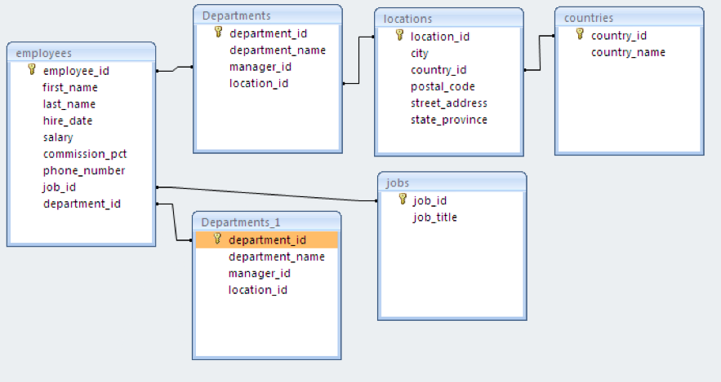

Рисунок 1 — Логическая схема БД

В качестве справочного материала приведены некоторые соответствия между типами полей в Access и APEX:

| **Тип поля Access** | **Тип поля Oracle** |
| --- | --- |
| Числовой, все форматы, в том числе: счетчик, длинное целое, действительное, денежный | NUMBER — числовые данные |
| Текстовое | VARCHAR 2 — текстовые строкипеременной длины до 4000байт |
| Поле MEMO | LONG - текстовые строкидлиной до 2 ГБ  CLOB – тексты длиной до 4 Гб |
| Дата/время | DATE - даты  TIME - время |

Таблица 1

Варианты

| **Вариант** | ***Предметная область*,** *сущности* **и их** атрибуты |
| --- | --- |
| 1, 11 | ***Обучение в вузе:***  *Студент* (№ зачётки; фамилия; имя; отчество; группа; факультет; специальность; год поступления; дата рождения; адрес проживания; …).  *Дисциплина учебного плана* (код; название; группа дисциплин {гуманитарные и социально-экономические, математические и естественно-научные, общепрофессиональные, специальные}; число часов аудиторных занятий; число часов самостоятельной работы; семестр, в котором изучается дисциплина; …).  *Зачётная книжка* (№ зачётки; дисциплина; семестр; вид занятий {лекции, практические, лабораторные}; количество часов; дата сдачи; оценка; ФИО преподавателя; …).  *Преподаватель* (ФИО, ученая степень {кандидат наук, доктор наук}, научное звание {доцент, профессор}, должность {ассистент, старший преподаватель, доцент, профессор}, контактные данные,…). |
| 2, 12 | ***Автомастерская:***  *Автомобиль* (марка; год выпуска; номер; ФИО хозяина; объём двигателя; цвет; …).  *Работник* (код; фамилия; имя; отчество; специализация {маляр, слесарь, сварщик, жестянщик, механик}; дата приёма на работу; …).  *Ремонт* (дата; автомобиль; характер неисправности/повреждения; вид ремонта; работник; стоимость; …).  *Автозапчасть* (наименование, марка автомобиля, количество на складе, стоимость единицы,…) |
| 3, 13 | ***Гостиница:***  *Номер* (номер; этаж; кол-во мест; класс {стандарт, люкс}; стоимость проживания в сутки; …).  *Постоялец* (регистрационный номер; фамилия; имя; отчество; номер паспорта; кем выдан паспорт; дата выдачи паспорта; дата рождения; …).  *Регистрация* (номер постояльца; дата регистрации; предоставленный номер; дата выбытия; ФИО портье; …).  *Обслуга* (ФИО, контактные данные, должность…). |
| 4, 14 | ***Чемпионат по футболу:***  *Команда* (код; название; город; ФИО тренера; годовой бюджет; …).  *Игрок* (команда; фамилия; имя; отчество; специализация {вратарь, защитник, полузащитник, нападающий}; дата рождения; гражданство; дата окончания контракта; …).  *Встреча* (принимающая команда; гостевая команда; дата игры; итоговый счет; главный судья встречи; …).  *Стадион* (размещение, число мест, категория {закрытый, открытый}…) |
| 5, 15 | ***Спортивный магазин:***  *Товар* (код; наименование; вид спорта; цена; отдел {спорт. инвентарь, одежда, тренажёры, спортивное питание}; количество на складе, …).  *Работник* (личный номер; фамилия; имя; отчество; дата рождения; должность; отдел; дата приема на работу; …).  *Продажа* (личный номер работника; дата продажи; товар; количество; итоговая сумма без скидки; % скидки; …).  *Поставщик* (название предприятия, размещение, ФИО директора, контактные данные…). |
| 6, 16 | ***Склад:***  *Продукция* (наименование продукции, шифр продукции, единица измерения, цена единицы измерения, код поставщика…).  *Поставщик* (наименование, код, адрес,…)*.*  *Получатель* (наименование, код, адрес,…) *.*  *Поставка* (наименование продукции, шифр продукции, количество в поставке, дата заказа, плановая дата поставки, фактическая дата поставки, размер штрафа за просрочку поставки,…). |
| 7, 17 | ***Штат кафедры:***  *Сотрудник* (ФИО, табельный номер, стаж, должность, оклад, кафедра,…).  *Кафедра* (название, месторасположение, ФИО заведующего, телефон, факультет,…).  *Должность* (название, требуемое образование, оклад…)  *Факультет* (название, аудитория, ФИО декана,…) |
| 8, 18 | ***Перевозки:***  *Водитель* (ФИО водителя, табельный номер водителя, номерной знак его автомобиля,…).  *Автопарк* (номерной знак автомобиля, марка автомобиля, год выпуска, местонахождение автомобиля {ремонт, рейс, база},…)  *Автомобиль* (марка автомобиля, грузоподъемность данной марки, средняя скорость данной марки км/час,…)  *Поставка* (наименование груза, вес груза, отправитель груза, получатель груза, но мерной знак автомобиля-перевозчика груза,…) |
| 9, 19 | ***Библиотека:***  *Книга* (название, автор, инвентарный номер, год выпуска,…).  *Читатель* (ФИО, адрес, контактные данные, номер читательского билета,…).  *Библиотекарь* (ФИО, контактные данные,…).  *Выдача книги* (ФИО библиотекаря, инвентарный номер книги, номер читательского билета, дата выдачи, плановая дата возврата, фактическая дата возврата, штраф за задержку книги,…). |
| 10, 20 | ***Фитнес-клуб:***  *Клиент* (ФИО, контактные данные, возраст, программа занятий,…).  *Типовая программа занятий* (название, вид упражнения, продолжительность упражнения, стоимость курса занятий,…).  *Тренер* (ФИО, квалификация, специализация, контактные данные,…).  *Занятия клиента* (ФИО клиента, ФИО тренера, программа занятий, дата начала занятий, дата окончания занятий,…) |